**Grupo**:

* Pedro Paulo da Silva - 1421422
* Stephanie Fay - 1721631
* Thiago Lages de Alencar - 1721629

**Grafo de estrutura**

GetPageFrame

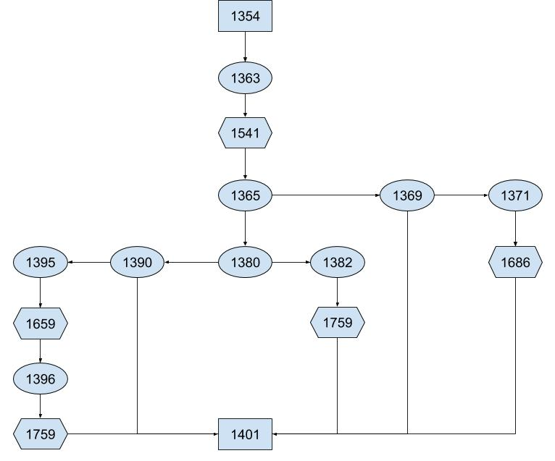

ReplacePage

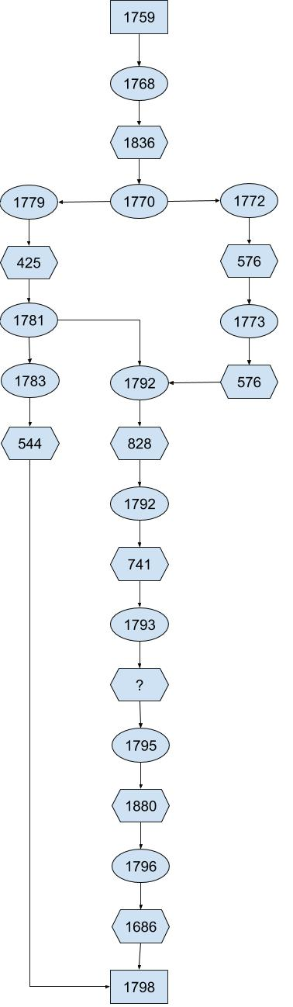

**Expressão algébrica**

[1354] :: { 1363 [1541] 1365 ( 1380 ( 1390 ( 1395 [1659] 1396 [1759] | 𝝓 ) | 1382 [1759] ) | 1369 ( 𝝓 | 1371 [1686] ) ) 1401 }

---------------

[1759] :: { 1768 [1836] 1770 ( 1779 [425] 1781 ( 1783 [544] 1798t | 𝝓 ) | 1772 [576] 1773 [576] ) 1792 [828] 1792 [741] 1793 [?] 1795 [1880] 1796 [1686] 1798 }

**Caminhos abstratos**

[1354] :: < 1363 [1541] 1365 1380 1390 1395 [1659] 1396 [1759] 1401 >

[1354] :: < 1363 [1541] 1365 1380 1390 1401 >

[1354] :: < 1363 [1541] 1365 1380 1382 [1759] 1401 >

[1354] :: < 1363 [1541] 1365 1369 1401 >

[1354] :: < 1363 [1541] 1365 1369 1371 [1686] 1401 >

---------------

[1759] :: < 1768 [1836] 1770 1779 [425] 1781 1783 [544] 1798 >

[1759] :: < 1768 [1836] 1770 1779 [425] 1781 1792 [828] 1792 [741] 1793 [?] 1795 [1880] 1796 [1686] 1798 >

[1759] :: < 1768 [1836] 1770 1772 [576] 1773 [576] 1792 [828] 1792 [741] 1793 [?] 1795 [1880] 1796 [1686] 1798 >

**Casos de testes abstratos**

1. < 1354 1363 1541 1365 1380 1382 1759 1401 >
2. < 1354 1363 1541 1365 1380 1390 1395 1659 1396 1759 1401 >
3. < 1354 1363 1541 1365 1380 1390 1401 >

**Casos de teste semânticos**

* 1401: VMC_PageFrame
* 1382 -> 1401 => pPageFrame, idSeg e idPag
* 1380 -> 1382 => pPageFrameElem->frameType == FRAME_TYPE_FREE
* 1365 -> 1380 => pPageFrameElem == NULL
* 1363 -> 1365 => idSeg e idPag
* Retorna a página: Página
* Substituir página -> Retorna a página => Página vazia, segmento e página
* Encontra frame vazia -> Substituir página => Frame vazia
* Não encontra página -> Encontra frame vazia => NULL
* Procurar página -> Não encontra página => Segmento e página

---------------

* 1401: VMC_PageFrame
* 1396 -> 1401 => pPageFrameElem, idSeg e idPag
* 1395 -> 1396 =>
* 1390 -> 1395 => inMemory == false
* 1380 -> 1390 => pPageFrameElem->frameType != FRAME_TYPE_FREE
* 1365 -> 1380 => pPageFrameElem == NULL
* 1363 -> 1365 => idSeg e idPag
* Retorna a página: Página
* Substituir página -> Retorna a página => Página, segmento e página
* Procurar frame substituível -> Substituir página =>
* Não precisa estar na memória -> Procurar frame substituível => Não precisa
* Não encontra frame vazia -> Não precisa estar na memória => Frame não vazia
* Não encontra página -> Não encontra frame vazia => NULL
* Procura página -> Não encontra página => Segmento e página

---------------

* 1401: NULL
* 1390 -> 1401 => inMemory == true
* 1380 -> 1390 => pPageFrameElem->frameType != FRAME_TYPE_FREE
* 1365 -> 1380 => pPageFrameElem == NULL
* 1363 -> 1365 => idSeg e idPag
* Não retorna página: NULL
* Precisa estar na memória -> Não retorna página => Precisa
* Não encontra frame vazia -> Precisa estar na memória => Frame não vazia
* Não encontra página -> Não encontra frame vazia => NULL
* Procura página -> Não encontra página => Segmento e página

**Casos de teste utéis**

|  |  |  |
| --- | --- | --- |
| **Identificação do caso de teste**: Retorna página que substituiu uma página vazia | | |
| **Descrição**: Não encontrou página na memória real mas tinha espaço livre na memória | | |
| **Pré-condições**:  - Página procurada não está na memória  - Tem espaço livre na memória | **Ações**:  - Procurar página  - Pegar espaço livre  - Substituir página  - Retornar página | **Pós-condições**:  - Página procurada está na memória |

|  |  |  |
| --- | --- | --- |
| **Identificação do caso de teste**: Retorna página que substituiu a página menos usada | | |
| **Descrição**: Não encontrou página na memória real então substituiu a menos usada | | |
| **Pré-condições**:  - Página procurada não está na memória  - Não tem espaço livre na memória  - Não precisa já estar na memória  - Existe página que possa ser substituida | **Ações**:  - Procurar página - Procurar páginia que possa ser substituida  - Substituir página  - Retornar página | **Pós-condições**:  - Página procurada está na memória |

|  |  |  |
| --- | --- | --- |
| **Identificação do caso de teste**: Retorna NULL | | |
| **Descrição**: Não encontrou página na memória real e ela precisava estar lá | | |
| **Pré-condições**:  - Página procurada não está na memória  - Não tem espaço livre na memória  - Precisa já estar na memória | **Ações**:  - Procurar página  - Retornar NULL | **Pós-condições**:  - Página procurada não está na memória |

Não fizeram a composição de caminhos. Compor caminhos é usado quando um ou mais métodos são privados.